Sveio Orienteringslag
Innbyr til
Nær-o-løp
Tirsdag 23. Mai 2017
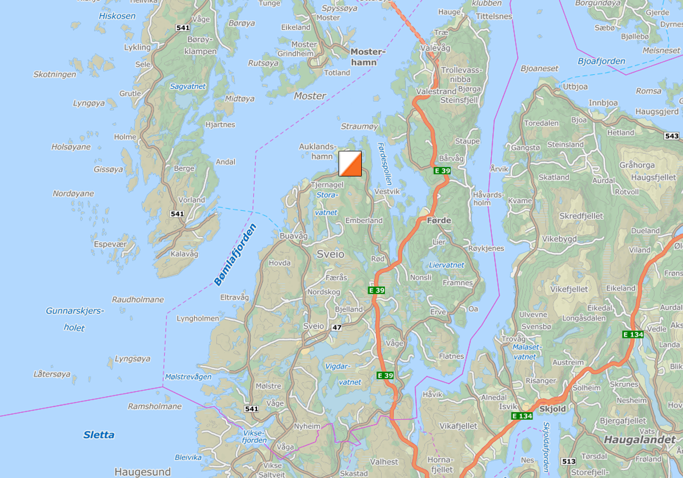
Samlingsplass: Auklandshamn skule
Parkering: Ved samlingsplass
Start: Ved samlingsplass

Nærløpet er teljande (NK2) i samandraget for Nærløpskarusellen i Nord Rogaland.
Nærløpet er og sesongens rankingløp nr. 5 for klubbane i Sunnhordland.

Sveio O-lag tilbyr desse løypene i variert terreng:
Løype 1: A 4,2 kilometer
Løype 2: B 2,9 kilometer
Løype 3: C 2,4 kilometer
Løype 4: N 1,8 kilometer

Kart: Auklandshamn, utgitt i 2004, men med nokre nyare oppdateringar.
Målestokk 1:10 000, ekv. 5 m.
Terreng: Skogsterreng og til dels opne myrlendte parti. Dei tre kortaste løypene er det tydeleg innslag av stiar og vegar

Løypelegging/Løpsleiing: Thomas Førde, thomasfrde@gmail.com, tlf. 95 88 63 76
Kjetil Fiskå, kjetilfiskaa@gmail.com, tlf. 93 00 58 80

Påmelding med namn og brikkenummer i Eventor innan tysdag 23. mai kl. 12.00

Det blir og høve til etterpåmelding ved start.
Vask: Våtklutmetoden og flaskevatn.

Vel møtt!

www.sveiool.org
www.facebook.com/sveiool/

